Descargar R y RStudio

Este tutorial está pensado para instalar todo lo necesario para el curso desde cero.

Primero descargar R en <https://cran.rstudio.com/> seleccionando tu sistema operativo. Para este ejemplo utilizamos Windows

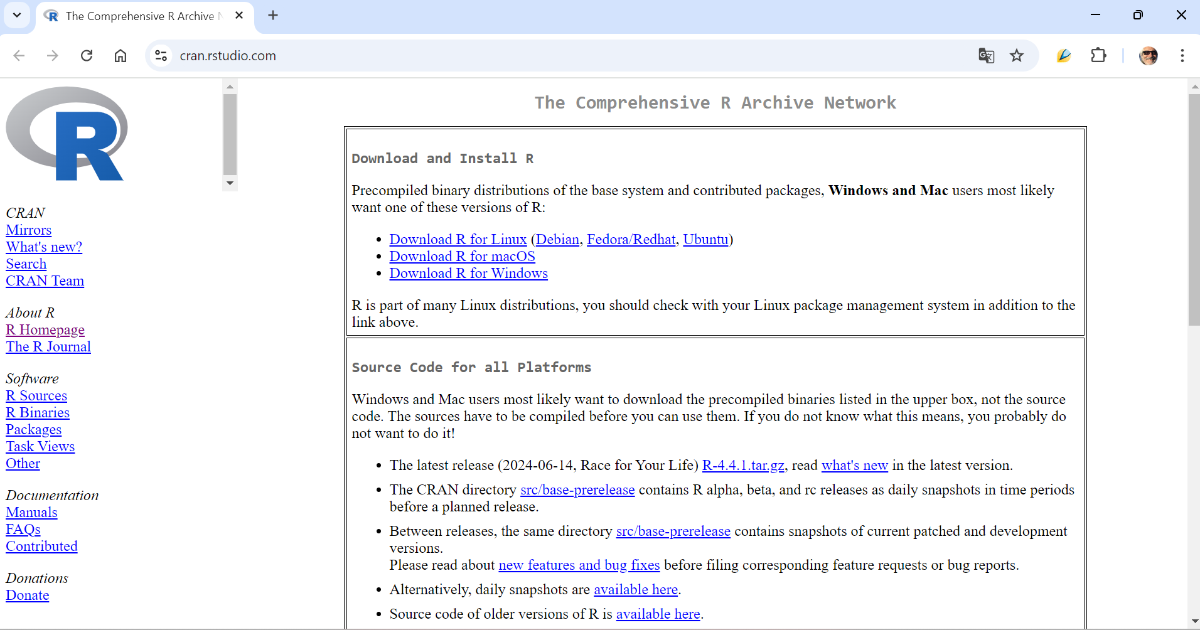

Vamos a “Install R for the first time”

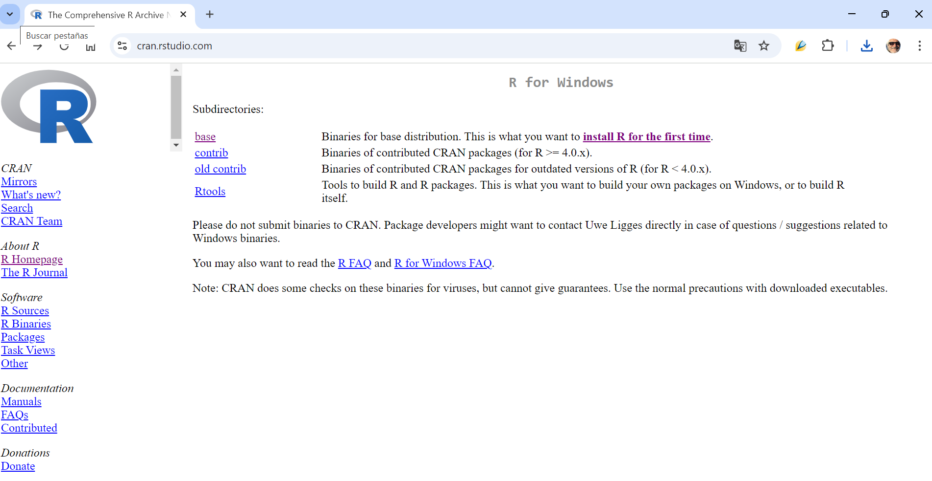

y descargamos la ultima versión de R

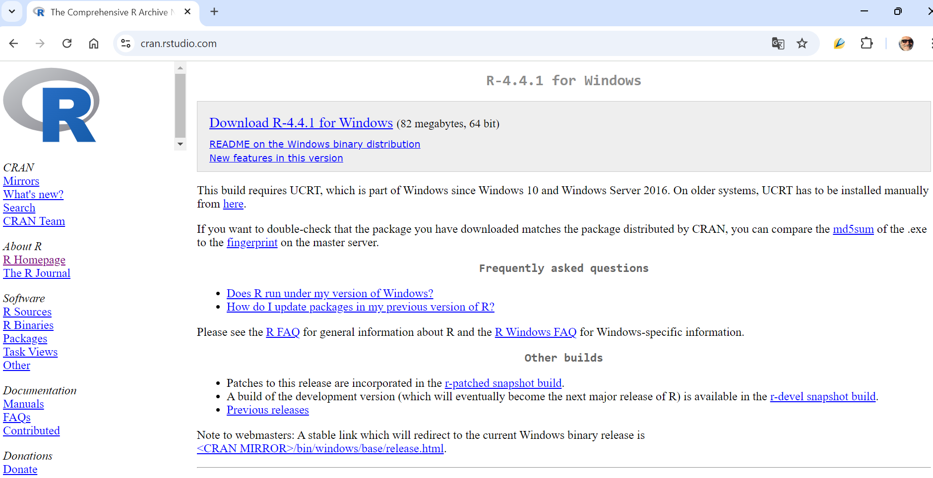

Ejecutamos el .exe de la instalación y elegimos todas las opciones que vienen por defecto. Luego pasamos a instalar RStudio entrando al sitio https://posit.co/download/rstudio-desktop/

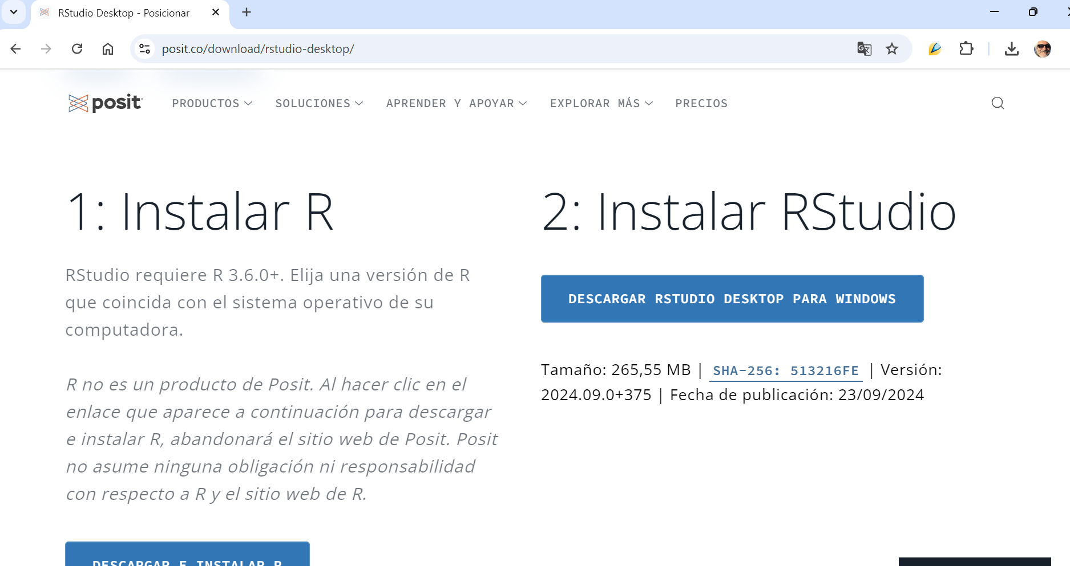

Hacemos click en el paso 2: Instalar RSudio. Hacemos la instalación utilizando todas las opciones que viene por defaut. Si se nos pregunta, elegimos la versión de 64 bits del programa.

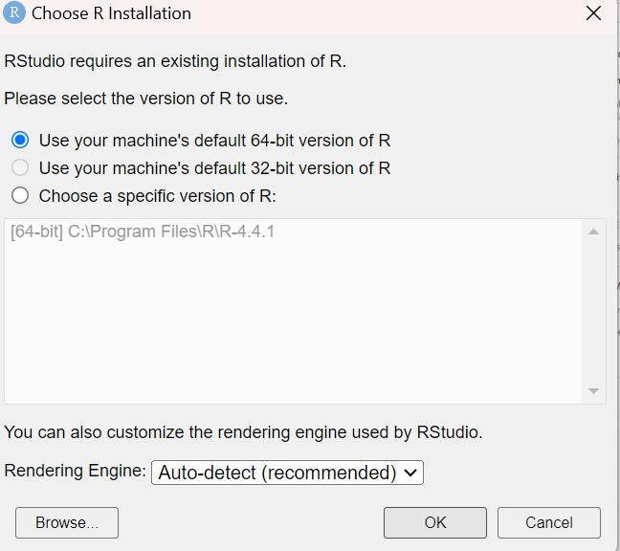

Mientras RStudio se instala podemos ir haciéndonos un usuario en github.com. Entramos a “Crear una cuenta” e ingresamos con un mail y una nueva clave

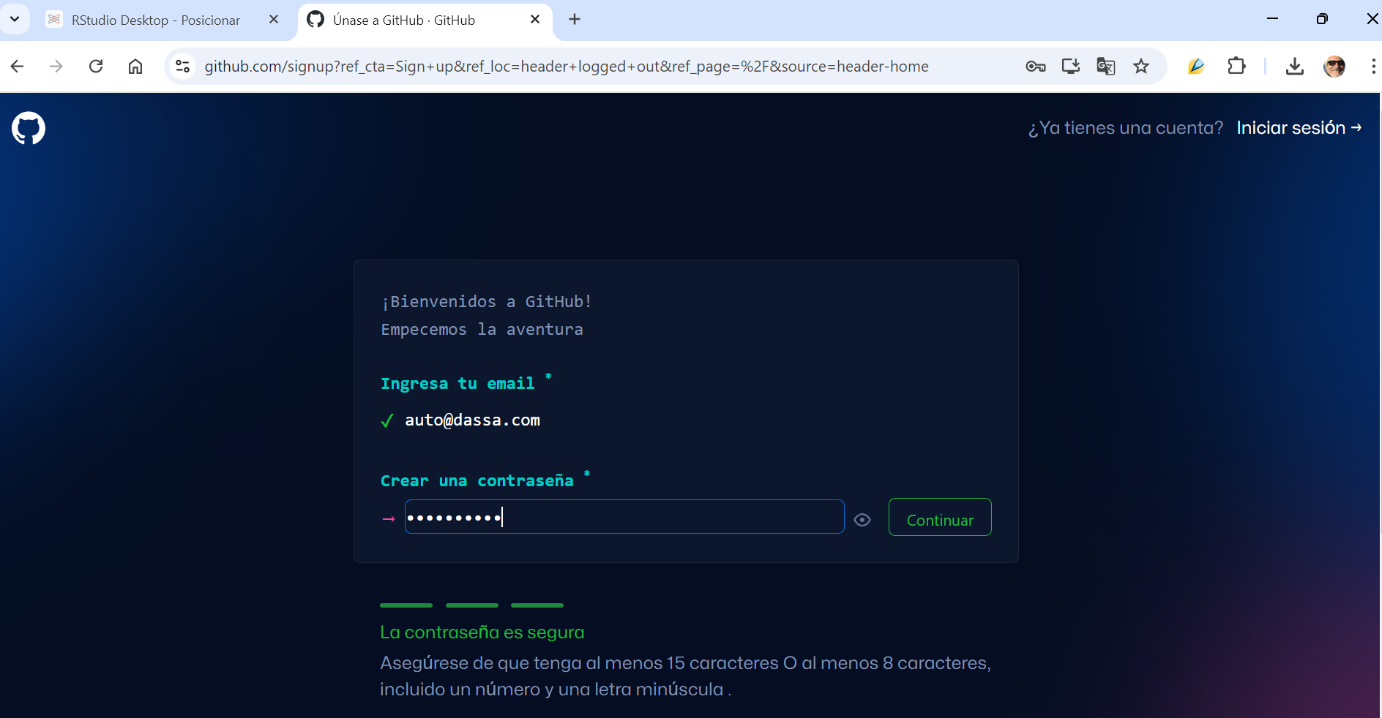

Completamos las preguntas que nos hace Github y luego elegimos el plan gratuito. Después de eso ya podemos acceder a nuestro perfil de cuenta.

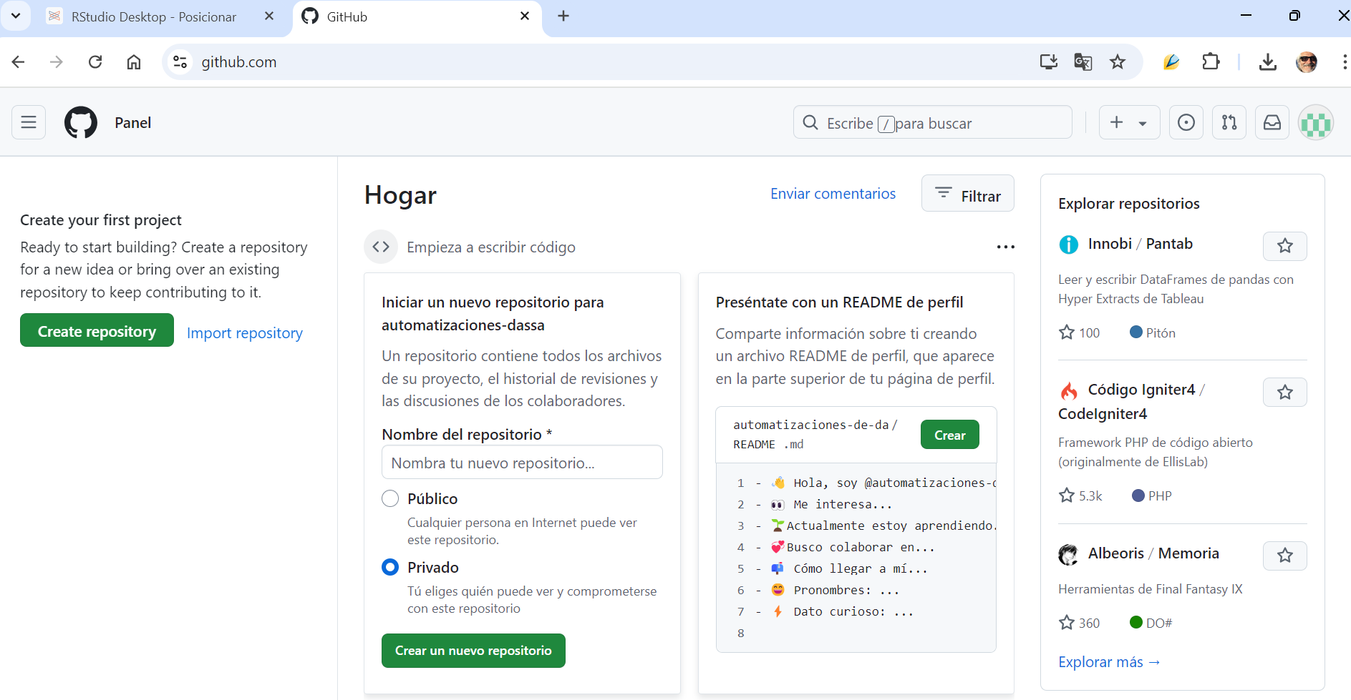

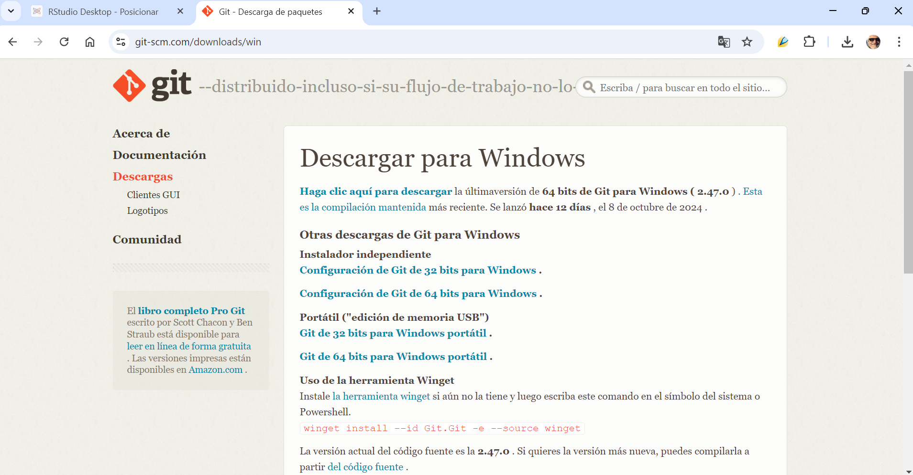

Ejecutamos el instalador y elegimos todas las opciones por default. Luego abrimos RStudio Elegimos Tools/Global Options. Entramos a las opciones de Git/SVN y podemos chequear que Rstudio haya reconocido la instalación de Git. En caso de que no, debemos buscar el ejecutable git.exe e indicarlo en el path como en la imagen

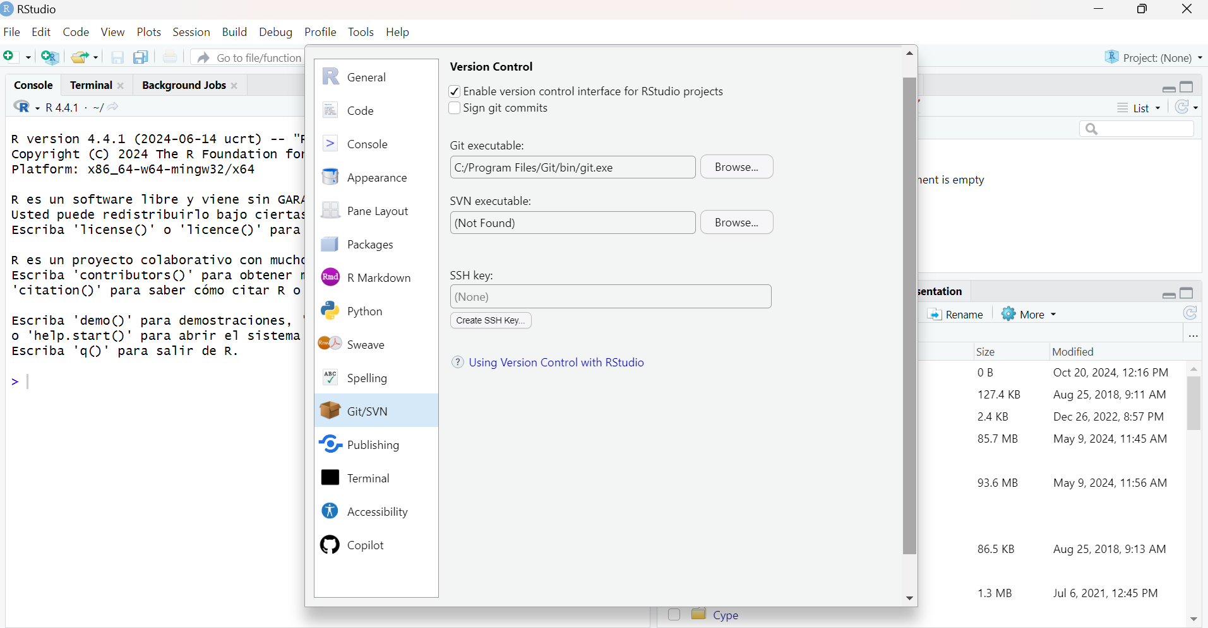

Vamos a usar el paquete usethis para configurar Git desde R. Entramos nuestros datos con el siguiente código (si ya está instalado usethis no es necesario correr la primera línea):

Install.packages(“usethis”)

library(usethis)

use_git_config(user.name="automatizaciones-dassa", user.email="auto@dassa.com.ar")

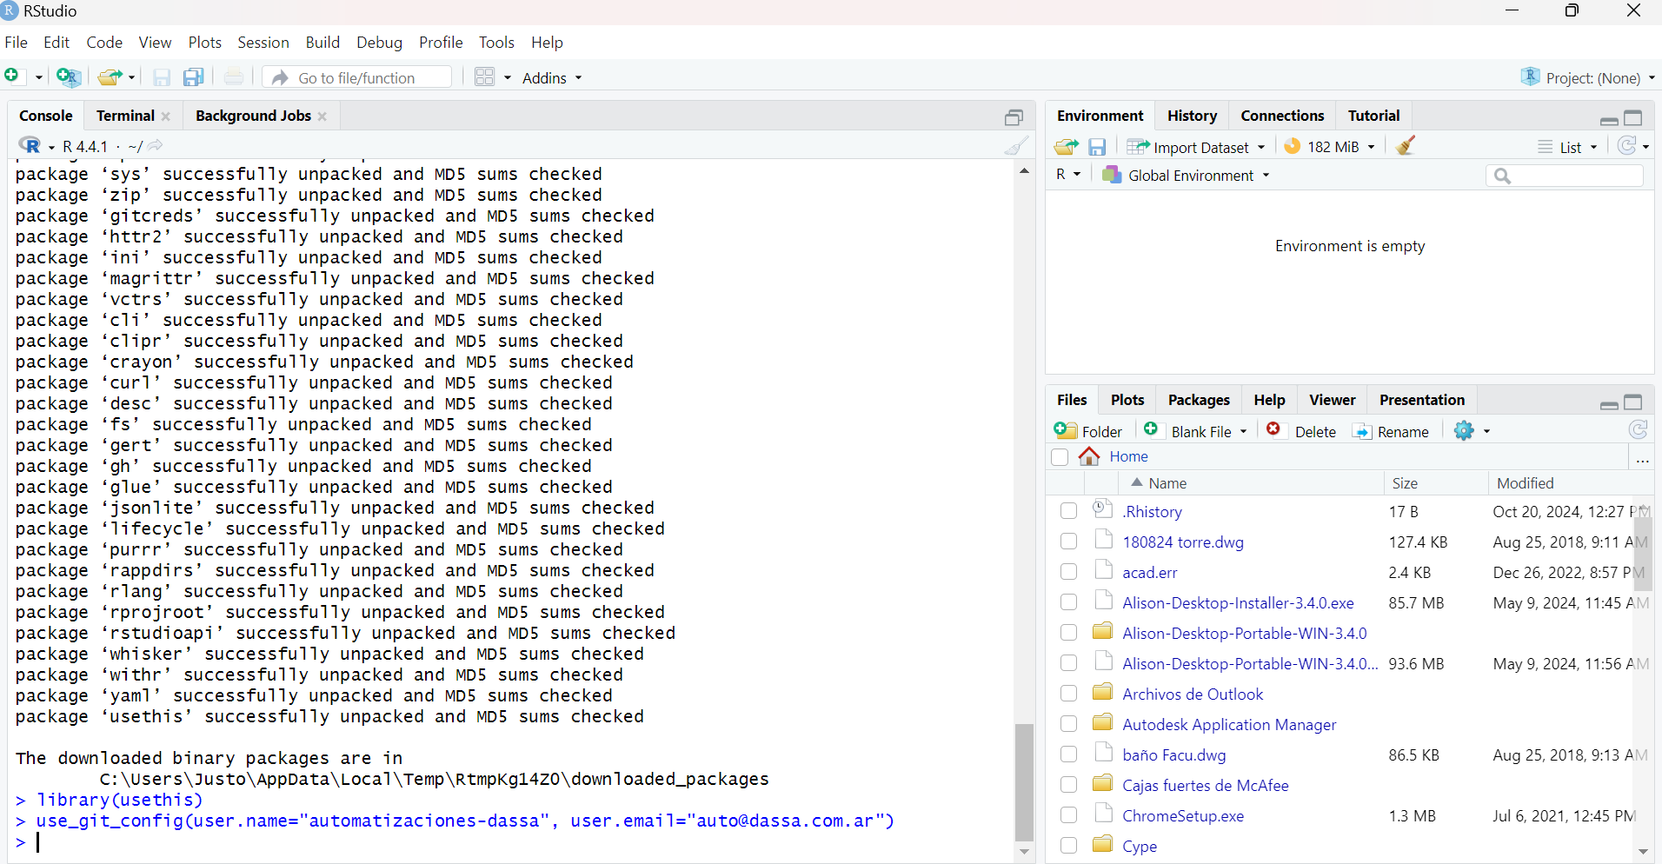

Es importante que la dirección de correo se la misma que pusimos al abrir la cuenta en Github. El user.name puede ser cualquier. Si vas a trabajar desde distintas compus, puede estar bueno setear distintos user.names para luego identificar desde dónde se hicieron las modificaciones al proyecto.

Ahora vamos a probar clonando un repositorio hecho por los profes del curso, que vamos a usar mas adelante. Buscá el repositorio precariedad.mundial en

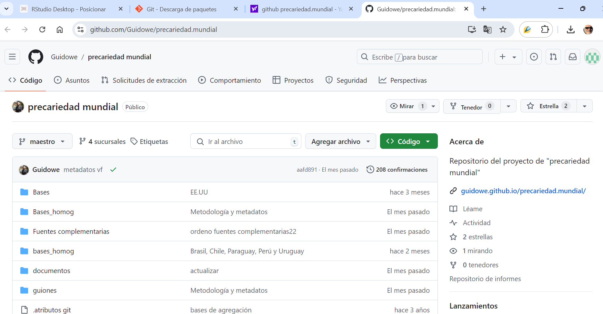

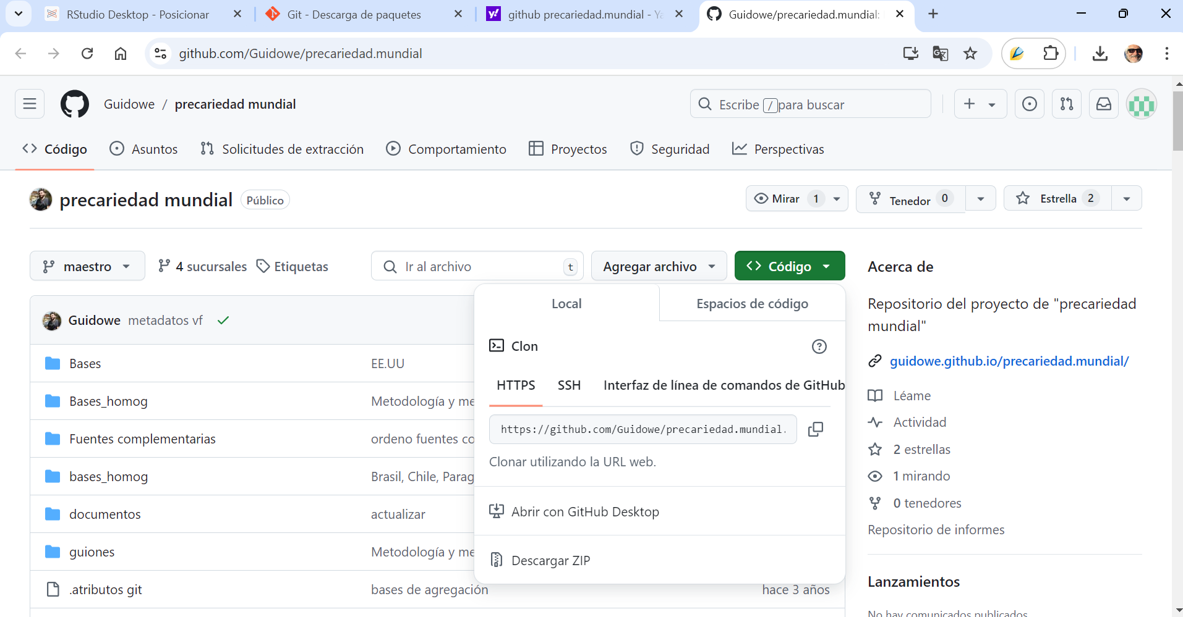

En RStudio seleccionamos File/New Project y luego elegimos “Version Control” y “Git”.

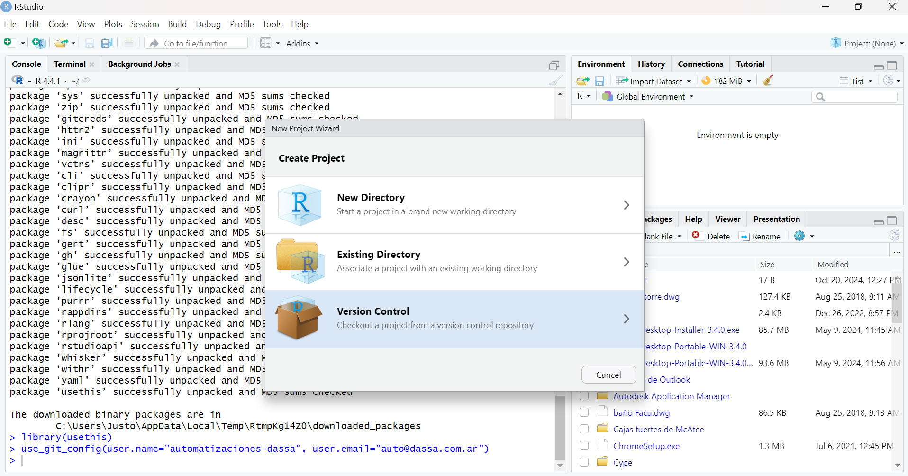

Insertamos el URL completo en el primer casillero

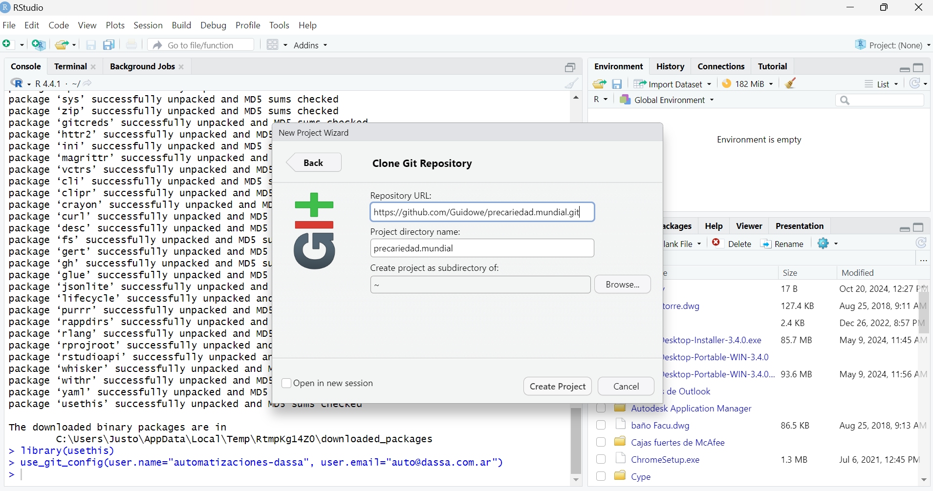

Si está todo bien se tiene que autocompletar el nombre de la carpeta del proyecto. Hacemos click en “Create Project” y esperamos a la descarga. Puede tardar un ratito en clonar el repositorio porque tiene muchas cosas

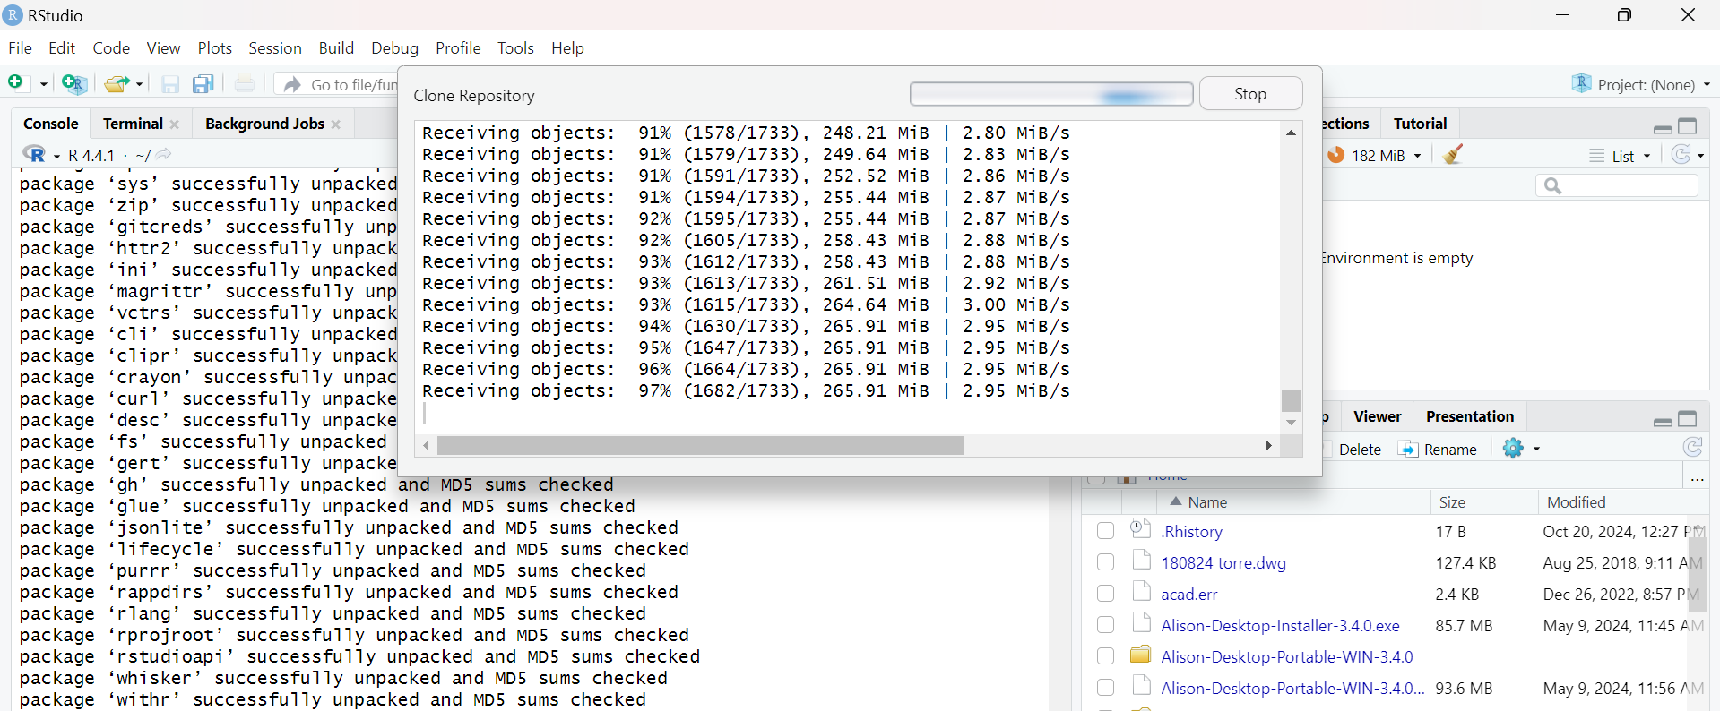

Cuando termina la descarga, ya estamos trabajando dentro del proyecto precariedad.mundial.

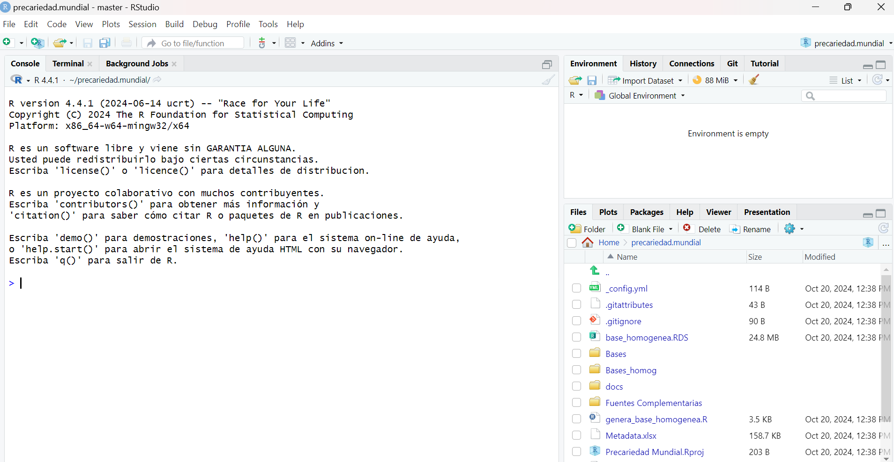

Vas a poder encontrar la carpeta usando el explorador de archivos. Por defecto, las carpetas de los respositorios se alojan en Documentos.

